4月21日 ＜ホップ班の収穫作業＞
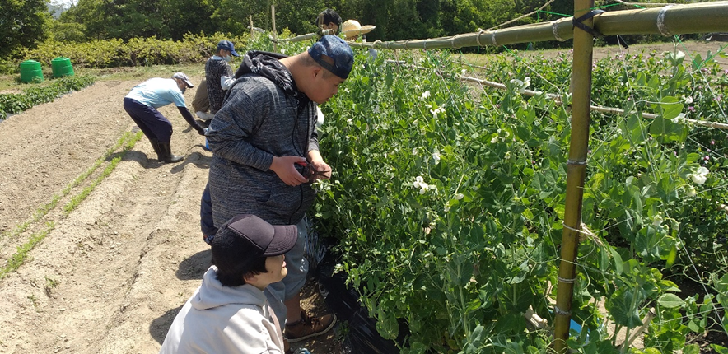
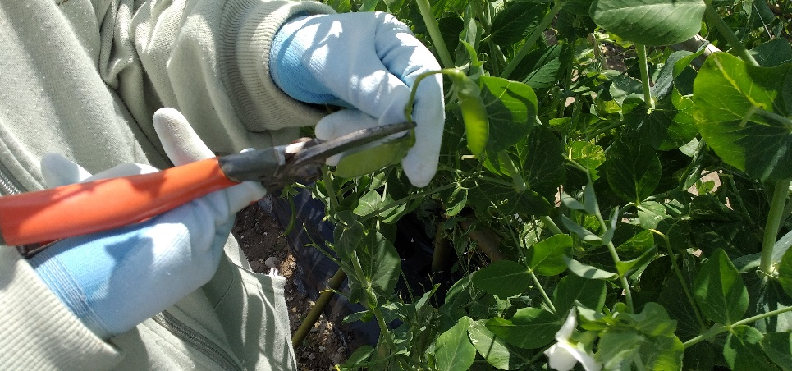
キヌサヤが収穫時期を迎えたので、ホップ班が収穫作業を行いました。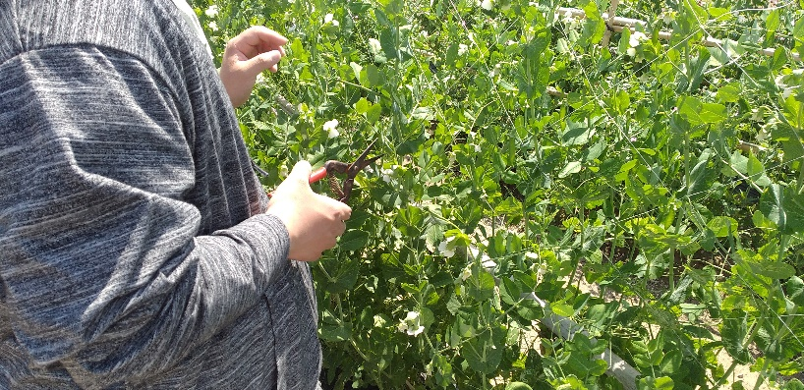

楽しみながら
ひとつひとつ丁寧に
収穫しました。

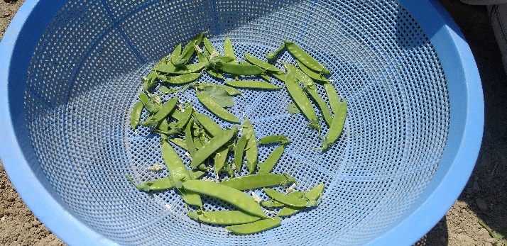
収穫後、厨房に届けました。どんな料理になって登場するのか、昼食がとても楽しみです。

